【党旗飘飘】机关党支部开展习近平法治思想专题学习
时间：2024-11-18
11月14日下午，机关党支部在玉成楼309会议室开展习近平法治思想专题学习会，会议由机关党支部书记敖艺璇主持。
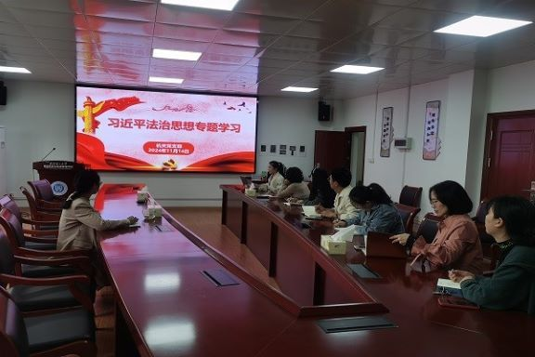
会议伊始，大家集体观看《法治中国》短片，影片深刻阐释了法治对于国家治理、社会稳定和人民福祉的重要性。通过观看这部专题片，大家更加直观地了解法治在现代化建设中的核心地位和作用，强化了对法治中国的深刻认识。法治是国家长治久安的基石，是保障人民权益和社会公平正义的关键，每个公民都应当成为法治的参与者和守护者，让知法守法成为每一位公民最基本的素养。
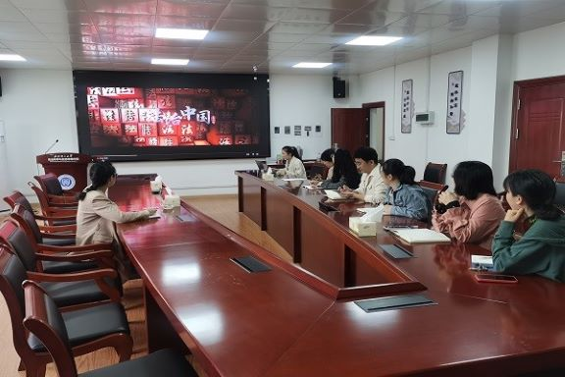
敖艺璇书记带领大家学习光明日报《坚持改革和法治相统一》文章。文章指出，法治的实现离不开改革推动，改革的深化要求法治保障。全面深化改革是一项宏大而复杂的系统工程，涉及利益关系和体制机制上的深层次问题，必须在法治轨道上有序推进，以法治引领和规范改革行为，发挥好法治的引导、推动、规范和保障作用。改革和法治如鸟之两翼、车之两轮，应做到同频共振、相互促进。
机关党支部成员纷纷表示，我们要将全面依法治国贯彻到底，将习近平法治思想牢记于心，努力建成中国特色社会主义的法治社会，共筑安居乐业的美好家园。
通讯员：张旭 审稿人：敖艺璇

